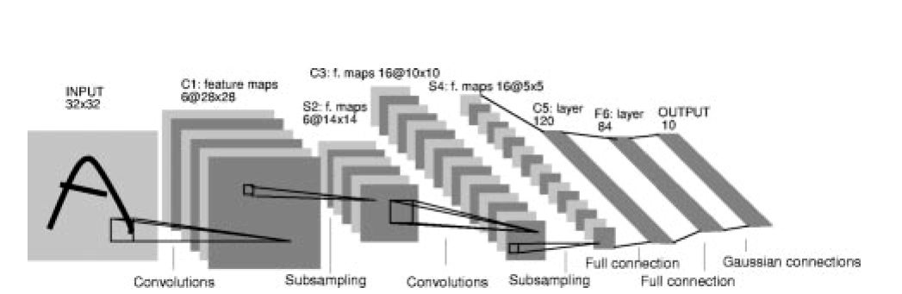

1.对输入像素的值进行规范化，是背景级别（白色）对应于值，前景（黑色）对应于1.175。这使得平均输入约为0，方差约为1，加速了学习**。**

**2.InPut->C1 卷积层**

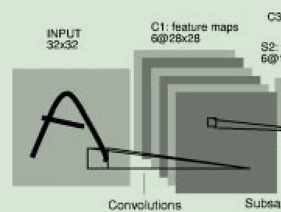

输入图片尺寸：32x32x1；

输出图片尺寸：28x28x6；（filter=5*5, strides=1, padding='VALID'）

卷积层参数：5x5x1x6+6=156个参数，其中6个为偏置参数；

卷积层连接：(5x5+1)x28x28x6=122304个连接。

**3.C1->S2池化层**

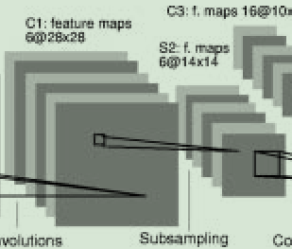

输入图片尺寸：28x28x6；

输出图片尺寸：14x14x6；（filter=2*2, strides=2, padding='SAME'）

池化层参数：(1+1)x6=12个参数；

注意：不是6*(2*2+1)=30，因为2*2的参数是一样的，4化1了

池化层连接：(2*2+1)x14x14x6=5880个连接。

**4.S2->C3卷积层**

以下为由每个C3的feature map组合的S2 的feature map集合

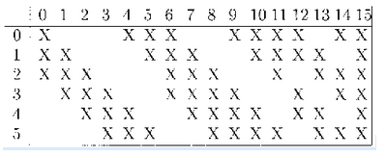

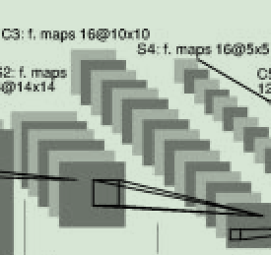

输入图片尺寸：14x14x6；

输出图片尺寸：10x10x16；（filter=5*5, strides=1, padding='VALID'）

卷积层参数：(5x5x3+1)x6 + (5x5x4 + 1) x 3 + (5x5x4 +1)x6 + (5x5x6+1)x1 = 1516个参数；

卷积层连接：1516x10x10=151600个连接

注意：原文写的是156000连接，但是感觉不太对，很多资料都写的151600，[(5*5+1)*3*6+(5*5+1)*4*6+(5*5+1)*4*3+(5*5+1)*6*1]*10*10 = 156000个连接

**问题：为什么不将每个S2的feature map连接到每个C3 的feature map呢？**

1. 非完全连接方案使连接数量保持子合理的范围内
2. 迫使网络中的对称终端，不同特征的映射被迫提取不同的（希望是互补的）特征，因为他们得到不同的输入集

**5.C3->S4池化层**

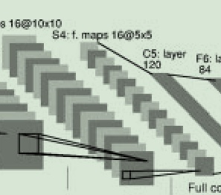

输入图片尺寸：10x10x16；

输出图片尺寸：5x5x16；（filter=2*2, strides=2, padding='SAME'）

池化层参数：(1+1)x16=32个参数；

注意：不是16*(2*2+1)=80，因为2*2的参数是一样的，4化1了

池化层连接：(4+1)x5x5x16=2000个连接。

**6.S4->C5卷积层（实质上因为滤波器大小为5x5，等价于全连接层）**

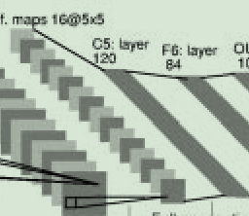

输入图片尺寸：5x5x16；

输出图片尺寸：1x1x120；

卷积层参数：(5x5x16+1)x120=48120个参数；

卷积层连接：(5x5x16+1)x120=48120个连接，与参数大小一致。

**7.C5->F6全连接层**

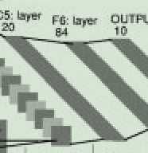

输入图片尺寸：1x1x120；

输出图片尺寸：1x1x84；

全连接层参数：(120+1)x84=10164个参数；

全连接层连接：(120+1)x84=10164个连接，与参数大小一致。

**8.F6->OutPut全连接层**

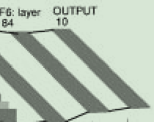

输入图片尺寸：1x1x84；

输出图片尺寸：1x1x10；

全连接层参数：(84+1)x10=850个参数；

全连接层连接：(84+1)x10=850个连接，与参数大小一致

